Afscheid Hay Kuijpers als vrijwilliger Horst, 17 december 2025

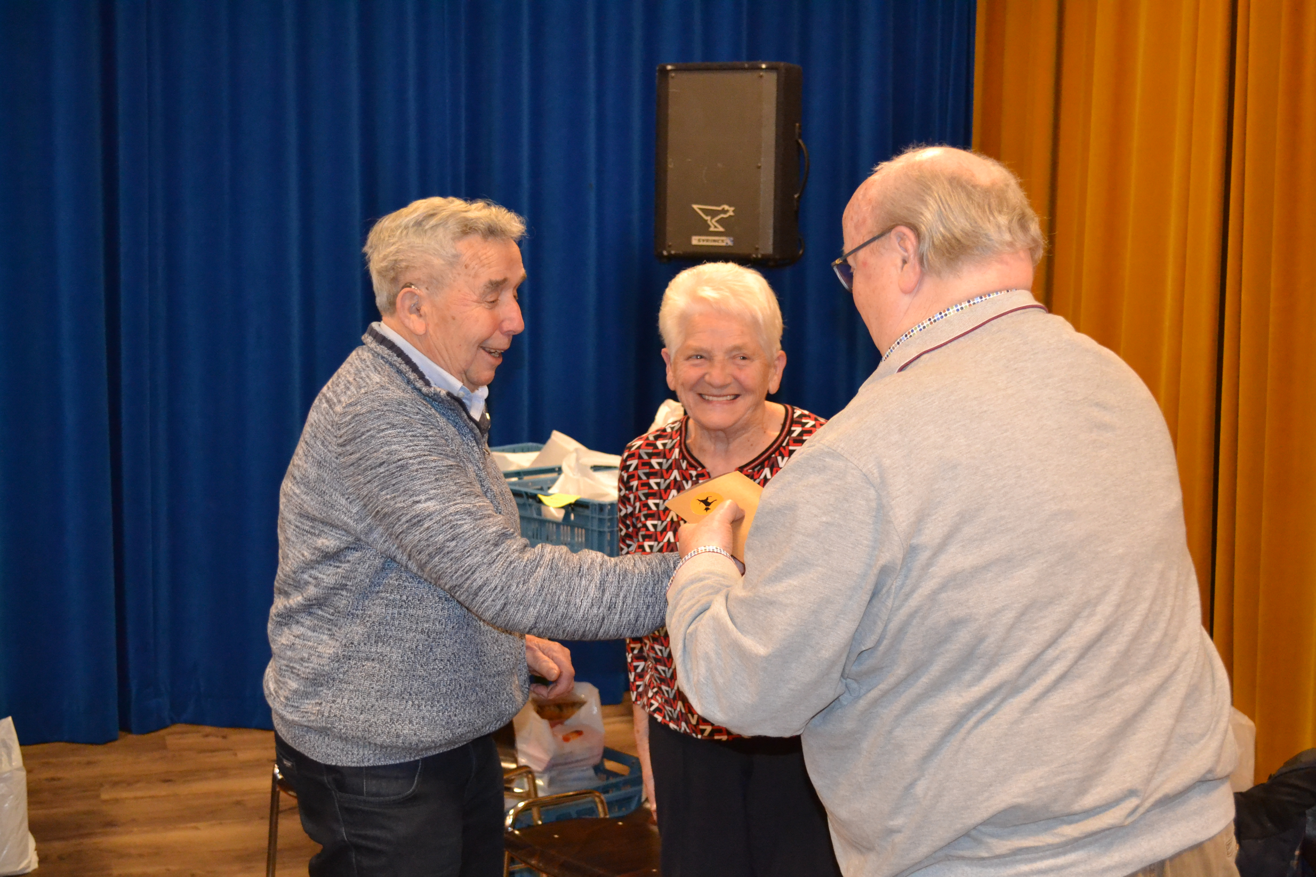
Hay Kuijpers was 60 jaar toen hij na zijn
werkzame leven door Hay v.d. Bekerom
benaderd werd voor een bestuursfunctie
binnen KBO Horst. In de eerste jaren was Hay
en zijn Mia verantwoordelijk voor de
verspreiding van “De Nestor”, de voorloper van
de huidige “ONS”. Daar was hij – mede door
het groeiend aantal folders – zeker twee en
een halve dag mee bezig. Het betrof nl. een
rayon tussen Geysteren en Baexem.
Later kreeg Hay in het bestuur de afdeling reizen en activiteiten onder zijn hoede. Opnieuw samen met Mia organiseerden zij vele jaren alle activiteiten van onze vereniging. Na drie termijnen van vier jaar werd het bestuurslidmaatschap statutair beëindigd, waarbij Hay Koninklijk werd onderscheiden.

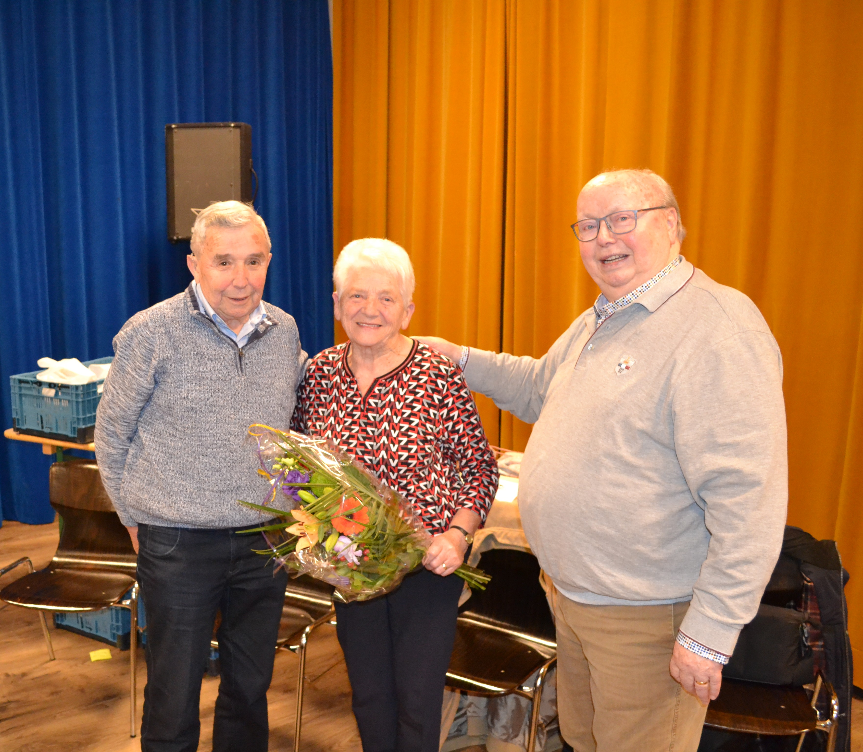
Ook op zijn 70e kon hij nog steeds niet op zijn lauweren rusten, en raakte betrokken bij de kienclub. Samen met Lambert Wijnen en de overige leden van deze commissie runden zij jarenlang het kienen. Hay heeft in al die jaren alle functies binnen de kienclub bekleed. Op jaarbasis wordt daarbij aan circa 1.500 mensen een fijne middag geboden.

Nu Hay de leeftijd van 88 bereikt heeft gaat hij het rustiger aan doen en stoppen met zijn vrijwilligersactiviteiten bij onze KBO.
Als dank daarvoor wordt de Algemene Ledenvergadering van 23 maart voorgesteld hem tot “Lid van Verdienste” te benoemen. Vandaag hebben we hem uitgeleide gedaan met cadeaubonnen voor de afgelopen 28 jaar trouwe dienst voor de KBO en een bos bloemen voor Mia. Zij heeft aangegeven voorlopig nog actief te blijven binnen het kienen.

Mensen als Hay en Mia dragen een vereniging als de KBO.
Wij zijn hen dan ook alle dank verschuldigd.

Hay dank je wel!

Pieter Pouwels
Contactpersoon Kienen namens het bestuur

